Санкт-Петербургский Национальный Исследовательский Университет ИТМО

Факультет Программной Инженерии и Компьютерной Техники

Лабораторная работа №2
по дисциплине
«Основы профессиональной деятельности»

Выполнил студент: Фам Данг Чунг Нгиа
Группа: P3121
Преподаватель: Ткешелашвили Нино Мерабиевна

2023
Оглавление
Текст задания 3
Решение 4
1. Текст исходной программы 4
2. Описание программы 5
3. Таблица трассировки 6
4. Вариант с меньшим числом команд 7
4.1. Новая таблица трассировки 8
Вывод 8

Текст задания
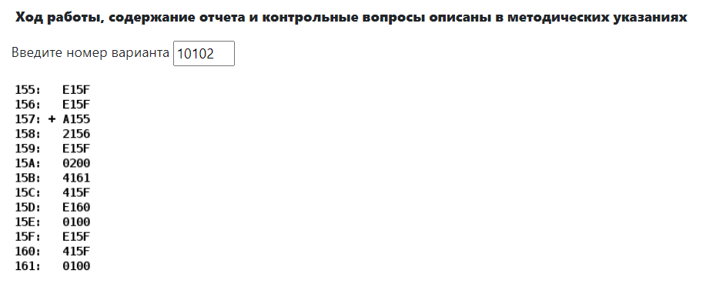

Решение
- Текст исходной программы
Адрес | Код команды | Мнемоника | Комментрарии
155 | E15F | - | Переменная B
156 | E15F | - | Переменная A
157 | A155 | LD 155 | Загрузить содержимое ячейки (155) в аккумулятор:  (155) AC
158 | 2156 | AND 156 | Выполнить операцию логического «И» над содержимым ячейки памяти (156) и аккумулятор, результат записать в аккумулятор:  (156) & AC AC
159 | E15F | ST 15F | Сохранить содержимое аккумулятора в ячейку памяти (15F):  AC (15F)
15A | 0200 | CLA | Очистить аккумулятор:  0 AC
15B | 4161 | ADD 161 | Выполнить операцию сложения содержимого ячейки памяти (161) с аккумулятором, результат записать в аккумулятор:  (161) + AC AC
15C | 415F | ADD 15F | Выполнить операцию сложения содержимого ячейки памяти (15F) с аккумулятором, результат записать в аккумулятор:  (15F) + AC AC
15D | E160 | ST 160 | Сохранить содержимое аккумулятора в ячейку памяти (160):  AC (160)
15E | 0100 | HLT | Останов
15F | E15F | - | Промежуточный результат (A&B)
160 | 415F | - | Pезультат программы R
161 | 0100 | - | Переменная C

- Описание программы
- Цель этой программы и реализуемые функция (формула) : R = (A&B)+C
- Расположение в памяти БЭВМ программы, исходных данных и результатов:
  - 155, 156, 161- исходные данные
  - 15F- промежуточный результат
  - 160- результат программы
- Адреса первой и последней выполняемой команд программы:
  - 157 : адрес первой инструкции
  - 15E : адрес последней инструкции
- Область представления исходных данных и результата:
  - R, (A&B), C– знаковые, 16-ти разрядные числа
  - A, B– наборы из 16 логических однобитовых значений

- Область допустимых значений исходных данных и результата:
-2¹⁵ ≤ R ≤ 2¹⁵- 1
- Случай 1 - ограничим разрядность: -2¹⁴ ≤ C ≤ 2¹⁴ -1
$$\left\{\begin{aligned}{-2}^{14}≤\left(A\&B\right), C≤2^{14}-1 \\ \begin{matrix}\begin{matrix}\left[\begin{matrix}\left\{\begin{aligned}\left[\begin{matrix}A_{15}=0 \\ B_{15}=0\end{matrix}\right. \\ \left[\begin{matrix}A_{14}=0 \\ B_{14}=0\end{matrix}\right.\end{aligned}\right. \\ { A}_{15}=B_{15}=A_{14}=B_{14}=1\end{matrix}\right. \\ { A}_{i}, B_{i} ∈\left\{0, 1\right\}, где 0≤i≤13\end{matrix}\end{matrix}\end{aligned}\right.$$
- Случай 2: Пусть 2¹⁴ ≤ C ≤ 2¹⁵ -1
$$\left\{\begin{aligned}2^{14}≤C≤2^{15}-1 \\ \begin{matrix}A_{15}=1, B_{15}=1 \\ { A}_{i}, B_{i} ∈\left\{0, 1\right\}, где 0≤i≤14\end{matrix}\end{aligned}\right.$$
- Случай 3: Пусть ${-2}^{15}≤C≤{-2}^{14}-1$
$$\left\{\begin{aligned}-2^{15}≤C≤{-2}^{14}-1 \\ \begin{matrix}\left[\begin{matrix}A_{15}=0, B_{15}=0 \\ A_{15}=1, B_{15}=0 \\ A_{15}=0, B_{15}=1\end{matrix}\right. \\ { A}_{i}, B_{i} ∈\left\{0, 1\right\}, где 0≤i≤14\end{matrix}\end{aligned}\right.$$

- Таблица трассировки
Значения: A= E15F₁₆ B= E15F₁₆ C=0100₁₆
Выполняемая команда |  | Содержимое регистров процессора  после выполнения команды |  |  |  |  |  |  |  |  | Ячейка, содержимое которой изменилось после выполнения команды
Адрес | Код команды | IP | CR | AR | DR | SP | BR | AC | PS | NZVC | Адрес | Новый код
155 | E15F | - | - | - | - | - | - | - | - | - | - | -
156 | E15F | - | - | - | - | - | - | - | - | - | - | -
157 | + A155 | 158 | A155 | 155 | E15F | 000 | 0157 | E15F | 008 | N--- | - | -
158 | 2156 | 159 | 2156 | 156 | E15F | 000 | 0158 | E15F | 008 | N--- | - | -
159 | E15F | 15A | E15F | 15F | E15F | 000 | 0159 | E15F | 008 | N--- | 15F | E15F
15A | 0200 | 15B | 0200 | 15A | 0200 | 000 | 015A | 0000 | 004 | -Z-- | - | -
15B | 4161 | 15C | 4161 | 161 | 0100 | 000 | 015B | 0100 | 000 | ---- | - | -
15C | 415F | 15D | 415F | 15F | E15F | 000 | 015C | E25F | 008 | N--- | - | -
15D | E160 | 15E | E160 | 160 | E25F | 000 | 015D | E25F | 008 | N--- | 160 | E25F
15E | 0100 | 15F | 0100 | 15E | 0100 | 000 | 015E | E25F | 008 | N--- | - | -
15F | E15F | - | - | - | - | - | - | - | - | - | - | -
160 | 415F | - | - | - | - | - | - | - | - | - | - | -
161 | 0100 | - | - | - | - | - | - | - | - | - | - | -

- Вариант с меньшим числом команд
Алгоритм: R = (A&B)+C
Программа:
100: E15F
101: E15F
102: 0100
103: 415F
104: +A100
105: 2101
106: 4102
107: E103
108: 0100
Адрес | Код команды | Мнемоника | Комментрарии
100 | E15F | - | Переменная A
101 | E15F | - | Переменная B
102 | 0100 | - | Переменная C
103 | 415F | - | Pезультат программы R
104 | A100 | LD 100 | Загрузить содержимое ячейки (100) в аккумулятор:  (100) AC
105 | 2101 | AND 101 | Выполнить операцию логического «И» над содержимым ячейки памяти (101) и аккумулятор, результат записать в аккумулятор:  (101) & AC AC
106 | 4102 | ADD 102 | Выполнить операцию сложения содержимого ячейки памяти (102) с аккумулятором, результат записать в аккумулятор:  (102) + AC AC
107 | E103 | ST 103 | Сохранить содержимое аккумулятора в ячейку памяти (103):  AC (103)
108 | 0100 | HLT | Останов

  - Новая таблица трассировки
Значения: A= 140₁₀ B= 1504₁₀ C=ABCD₁₆
Выполняемая команда |  | Содержимое регистров процессора  после выполнения команды |  |  |  |  |  |  |  |  | Ячейка, содержимое которой изменилось после выполнения команды
Адрес | Код команды | IP | CR | AR | DR | SP | BR | AC | PS | NZVC | Адрес | Новый код
100 | 008C | - | - | - | - | - | - | - | - | - | - | -
101 | 05E0 | - | - | - | - | - | - | - | - | - | - | -
102 | ABCD | - | - | - | - | - | - | - | - | - | - | -
103 | 415F | - | - | - | - | - | - | - | - | - | - | -
104 | + A100 | 105 | A100 | 100 | 008C | 000 | 0104 | 008C | 000 | ---- | - | -
105 | 2101 | 106 | 2101 | 101 | 05E0 | 000 | 0105 | 0080 | 000 | ---- | - | -
106 | 4102 | 107 | 4102 | 102 | ABCD | 000 | 0106 | AC4D | 008 | N--- | - | -
107 | E103 | 108 | E103 | 103 | AC4D | 000 | 0107 | AC4D | 008 | N--- | 103 | AC4D
108 | 0100 | 109 | 0100 | 108 | 0100 | 000 | 0108 | AC4D | 008 | N--- | - | -

Вывод
В ходе работы над лабораторной работой я познакомился со структурой БЭВМ, узнал, как устроены и связаны его основные элементы, научился определять ОДЗ, узнал структуру и виды команд, а также то, как представлены данные в памяти БЭВМ.

